Методическое пособие «Научить учиться в картинках, часть 12»

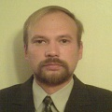

Авторы:
Щедрин Дмитрий Сергеевич, преподаватель ГБПОУ «СОУОР»;
Щедрин Сергей Васильевич, методист ГБПОУ «СОУОР», к.п.н.
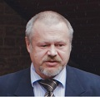

Аннотация

Методическое пособие «Научить учиться в картинках, часть 12» включает следующие разделы: как находить решения сложных задач (метод фокальных объектов, гирлянда случайностей, использование инкубации, шесть шляп мышления, метод Уолта Диснея, метод шести почему, методика «SCAMPER», алгоритм Кровица, продуктивная модель мышления Харсона) и список источников информации (список литературы, список источников иллюстраций).
Методическое пособие содержит 21 рисунок и 2 таблицы.
Методическое пособие предназначено для учащихся (студентов) и учителей (преподавателей) общеобразовательных и профессиональных учебных заведений, преподавателей и слушателей курсов повышения квалификации (профессиональной переподготовки) системы дополнительного образования.

Государственное бюджетное профессиональное образовательное учреждение «Саратовское областное училище (техникум) олимпийского резерва»

НАУЧИТЬ УЧИТЬСЯ В КАРТИНКАХ

методическое пособие

часть 12

подготовили:

Щедрин Дмитрий Сергеевич, преподаватель ГБПОУ «СОУОР»;
Щедрин Сергей Васильевич, методист ГБПОУ «СОУОР», к.п.н.

г. Саратов
2022
СОДЕРЖАНИЕ

Аннотация ………………………………………….…………………………………………..….. 4 Научить учиться …………………………….………………………………………………….... 5 8. Как находить решения сложных задач? …………………………….…………………….... 5 8.12. Метод фокальных объектов …………………………….……………………………….... 5 8.13. Гирлянда случайностей …………………………….…………………………………….... 6 8.14. Использование инкубации …………………………….………………………………….... 8 8.15. Шесть шляп мышления …………………………….…………………………………….... 10 8.16. Метод Уолта Диснея …………………………….…………………………………….... 11 8.17. Метод шести почему …………………………….……………………………………….... 13 8.18. Методика «SCAMPER» …………………………….………………………………….... 14 8.19. Алгоритм Кровица …………………………….………………………………………….... 19 8.20. Продуктивная модель мышления Харсона …………………………….……………….... 20 9. Список источников информации …………………………………………….……............. 24 9.1. Список литературы …………………………….……………………………………….…. 24 9.2. Список источников иллюстраций ……….……..…………………..…………………...…. 24

АННОТАЦИЯ

Методическое пособие «Научить учиться в картинках, часть 12» включает следующие разделы: как находить решения сложных задач (метод фокальных объектов, гирлянда случайностей, использование инкубации, шесть шляп мышления, метод Уолта Диснея, метод шести почему, методика «SCAMPER», алгоритм Кровица, продуктивная модель мышления Харсона) и список источников информации (список литературы, список источников иллюстраций).
Методическое пособие содержит 21 рисунок и 2 таблицы.
Методическое пособие предназначено для учащихся (студентов) и учителей (преподавателей) общеобразовательных и профессиональных учебных заведений, преподавателей и слушателей курсов повышения квалификации (профессиональной переподготовки) системы дополнительного образования.

НАУЧИТЬ УЧИТЬСЯ

8. КАК НАХОДИТЬ РЕШЕНИЯ СЛОЖНЫХ ЗАДАЧ?

8.12. МЕТОД ФОКАЛЬНЫХ ОБЪЕКТОВ

Метод фокальных объектов (МФО) относится к ассоциативным методам поиска решений. Слово фокальный означает, что объект находится в фокусе вашего внимания.



Рис. 1. Метод фокальных объектов (МФО)

Суть метода состоит в том, что признаки нескольких случайно выбранных объектов переносят на совершенствуемый объект, в результате чего получаются необычные сочетания, позволяющие преодолеть психологическую инерцию мышления.
Метод дает хорошие результаты при поиске новых и модификации известных технологий и устройств. Кроме того, он может быть использован для тренировки воображения.
Покажем пошаговую реализацию МФО на примере задачи «Выбор объекта и цели его усовершенствования».
1. Совершенствуемый (фокальный) объект – часы. Цель – расширение ассортимента продукции завода для увеличения спроса.
2. Выбор трех-четырех произвольных (наугад из словаря, технического журнала, книги) объектов. Например, лист, катер, клетка, сетка.
3. Составление списков характерных признаков этих случайных объектов. Чем шире охват (включаются не только основные, но и малозначительные признаки), тем лучше.
Лист: Широкий, узкий, плоский, пространственный, цветной, упругий, резной, бумажный, металлический, пластмассовый, яркий, однолетний, многолетний
Катер: Скороходный, самоходный, управляемый (изнутри, снаружи), нетонущий, морской, спасательный
Клетка: Самоорганизующаяся, самонастраивающаяся, неэнергоемкая, живая, закодированная, растущая, биологическая, матричная, для зверей, с циклами жизнедеятельности
Сетка: Плетеная, прочная, заградительная, игровая, звукопоглощающая, фильтрующая, арматурная, координатная, цифровая, настроечная, складная
4. Генерирование идей путем присоединения к фокальному объекту признаков случайных объектов (см. таблицу).

Таблица 1. Часы

Присоединение одного признака | Присоединение двух признаков | Присоединение трех признаков
Часы широкие | Часы цветные, самозаводящиеся | Часы цветные, морские, складные
Часы сигнальные | Часы широкие, неэнергоемкие | Часы яркие, спасательные, самонастраивающиеся
Часы игровые | Часы узкие, морские | Часы упругие, нетонущие, сигнальные

5. Развитие полученных сочетаний путем свободных ассоциаций. Рассмотрим ассоциации: часы цветные, нетонущие, складные, самонастраивающиеся. Могут применяться в морских условиях; самонастраиваются на волну спутников связи; могут быть использованы в аварийных ситуациях для спасательных работ. Вместе с тем удобны и компактны.
6. Оценка полученных идей и отбор полезных решений. Здесь серьезно и профессионально могут быть обсуждены и выбраны несколько хороших вариантов решений, имеющих свои достоинства в разных условиях применения.

8.13. ГИРЛЯНДА СЛУЧАЙНОСТЕЙ

Метод гирлянд случайностей является развитием метода МФО. Его автор – Генрих Язепович Буш. Посредством ассоциаций этот метод позволяет найти большое число подсказок для исследователя. От метода фокальных объектов он отличается тем, что дает большое число сочетаний фокального объекта со случайными. Расширение сочетаний понятий достигается использованием синонимов объекта.

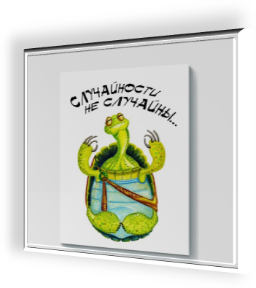

Рис. 2. Метод гирлянд случайностей

Рассмотрим реализацию метода на примере.
1. Определяем синонимы объекта. Объектом избран стул, чтобы предложить новые модификации мебельщикам. Возможная гирлянда синонимов: стул – кресло – табурет – пуф – скамейка.
2. Произвольно выбираем случайные объекты, образуем гирлянду из слов, выбранных наугад, например: электролампочка – решетка – карман – кольцо – цветок – пляж.
3. Составляем комбинации по первым двум шагам, объединяем каждый рассматриваемый объекте каждым случаем: стул с электролампочкой, решетчатый стул, пул с карманом, стул для пляжа, электрическое кресло, табуретка для цветов и т.д.
4. Составляем таблицу признаков случайных объектов.
5. Генерируем идеи путем поочередного присоединения к объекту и его синонимам признаков из таблицы. Например, если взять только признаки электролампочки, можно получить стеклянный стул, теплоизлучающее кресло, колбообразный пуф и т.д.
6. Генерируем гирлянды ассоциаций. Поочередно из внесенных в таблицу признаков образуем цепочки ассоциаций.
Электролампочка: стеклянная, электрическая, колбообразная, с цоколем, с электроконтактами, матовая, цветная.
Решетка: металлическая, пластмассовая, плетеная, сварная, кованая, гибкая, жесткая, крупная, мелкая, с одинаковыми или неодинаковыми ячейками из разных по материалу элементов.
Карман: передний, боковой, задний, наружный, внутренний, накладной, ложный, с молнией, для хранения документов, носовых платков, денег, письменных принадлежностей, зеркала, карманного фонаря, радиоприемника.
Кольцо: металлическое, деревянное, пластмассовое, витое, сплошное, надувное, эмалированное, с гальваническим покрытием, с орнаментом, с часами, с радиоприемником, для спортивных упражнений, кольцо Сатурна, для птиц.
Цветок: одноцветный, многоцветный, душистый, чашеообразный, пятнистый, автоматически поворачивающийся к солнцу, зонтичный, самораскрывающийся, полевой, горный, осенний, водяной, садовый, с шипами, симметричный, лекарственный, волосистый.
Пляж: морской, речной, солнечный, песчаный, галечный, гладкий, бугристый, узкий, широкий, длинный.

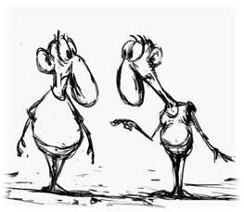
Поскольку ассоциации – это отдаленные, не прямые взаимосвязи предметов и явлений действительности, возникающие в сознании на уровне ощущений, представлений, образов, установление этих связей зависит от субъективного опыта человека, его индивидуальных особенностей.

Рис. 3. Ассоциации

Цепочка (гирлянда) ассоциаций, создаваемая специально, позволяет представить (охватить) различные возможности, характеристики и функции объекта: эргономические, психологические, эстетические и др.
Покажем на примере, как создаются гирлянды ассоциаций. Электролампочка стеклянная. Что напоминает слово «стеклянная»? Может быть, волокно. Что оно напоминает? Кому-то плетение, вязание. У кого-то это ассоциируется с бабушкой, лечащей ревматизм на курортах юга, где от жары можно укрыться в тени, и т.д. Цепочка может быть такой: стекло – волокно – вязание – бабушка – ревматизм – курорт – юг и т.д. Если брать другие возможные сочетания объектов и признаков (а их около 100) и считать, что каждая гирлянда в среднем содержит 40 элементов, то их уже будет 4000.
7. Генерируем новые идеи. К элементам гирлянды синонимов объекта поочередно присоединяем элементы гирлянд ассоциаций, например: стеклянный стул, кресло из стекловолокна, вязаный пуф, табуретка для бабушки, кресло для лечения ревматизма, кресло, защищающее от солнца, и т. д. В результате могут получаться гирлянды случайных ассоциаций, т.е. сочетания, лишенные рационального содержания.
8. Выбираем альтернативу. Принимается решение: достаточно ли гирлянд ассоциаций для отбора полезных (продуктивных) идей?
9. Оцениваем и отбираем рациональные варианты. Здесь может быть несколько этапов: отбрасывание явно нерациональных вариантов; отбор наиболее оригинальных сомнительной полезности, которые привлекают неожиданностью; установление приемлемых.
10. Отбираем оптимальный вариант. Решается, какой объект нужен для выпуска: например, элипсообразное пластмассовое кресло с зонтиком (для пляжа) со встроенными часами и радиоприемником.

8.14. ИСПОЛЬЗОВАНИЕ ИНКУБАЦИИ


Случалось ли так, что вы часами безуспешно работали над задачей, а стоило на какое-то время отвлечься – и сразу же пришло решение? Если да, значит вы непосредственно испытали на себе эффект периода инкубации.

Рис. 4. Эффект периода инкубации

Идея инкубационной фазы привлекательна для большинства людей. Она представляет из себя тот редкий случай, когда мы можем что-то получить, практически ничего не делая. Пример инкубации чаще всего приводят из работы известного французского математика Пуанкаре.
«Затем я сосредоточил свое внимание на изучении некоторых арифметических вопросов, но явно без особого успеха, так и не связав их с моими предыдущими исследованиями. Почувствовав отвращение к своим неудачам, я отправился на несколько дней на побережье, чтобы хорошенько отвлечься от всего этого. Однажды утром, во время прогулки вдоль обрыва, меня посетила идея, в которой лаконично и четко устанавливалось, что арифметические трансформации неопределенных тернарных квадратичных форм идентичны трансформациям в неевклидовой геометрии».
Лауреат Нобелевской премии в области психологии Герберт А. Саймон предпринял попытку объяснить явление инкубации. Он разъяснил, что, работая над какой-либо задачей, мы полагаемся на относительно небольшое число концептов, хранящихся в ограниченной по своим возможностям кратковременной памяти. Когда мы перестаем работать над задачей, информация, хранящаяся в кратковременной или оперативной памяти быстро забывается. Если эта информация оказывается непродуктивной для нахождения нужного решения, тогда избавление от нее будет даже благоприятным фактором. Убедительным доказательством этого является хорошо знакомая многим ситуация, когда мы пытаемся вспомнить какое-то имя, которое буквально вертится у нас в голове, но нам никак его не ухватить, а когда мы прекращаем бесплодные попытки, оно само всплывает в нашей памяти.
Как это делается?
- Определите проблему и проработайте над ней. Постарайтесь как можно глубже погрузиться в нее, изучите косвенно связанные с нею вопросы.
- Оставьте проблему на некоторое время. Просто смените род деятельности – погуляйте, послушайте музыку, поспите и т.д. Вы также можете кардинально сменить привычный распорядок – например, отправиться в небольшое путешествие или пробежать полумарафон. Т.е сделать что-то необычное для себя.
- Ждите озарения.
Если же Вас постигла неудача – попробуйте снова поработать классическими методами. Вы будете смотреть на проблему уже более свежим взглядом.
Для провокации творческого озарения можно использовать и различные приемы:
Программирование снов

Подумайте перед сном о вашей задаче и ложитесь спать, держа в уме эту мысль. Когда вы проснетесь утром, вспомните, о чем вы думали, засыпая накануне, и постарайтесь записать ваши идеи. Быть может, когда вы проснетесь утром, ответ будет готов. Или же решение внезапно придет вам в голову во время завтрака. Речь идет об определенном приеме, даже трюке, который срабатывает, при условии, что вы правильно поставили вопрос.

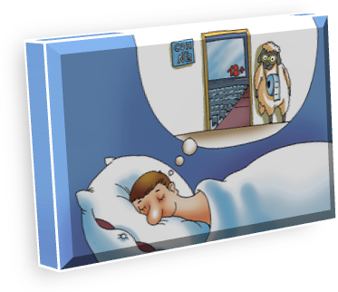

Рис. 5. Программирование снов

Мускул внимания
Если у Вас совсем нет времени на отвлечение – можно воспользоваться и этим приемом. Положите перед собой часы с секундной стрелкой. В течение двух минут фокусируйте все ваши мысли на движении секундной стрелки. Если вы рассеяли внимание, задумавшись о чем-то другом, или просто отключились - остановитесь, сконцентрируйте ваше внимание и начинайте снова. А теперь вернитесь к вашей задаче...
Случайный стимул
Найдите случайный стимул для новых идей в таких местах, где имеется множество разнородных объектов: большой универмаг или магазин игрушек. Сходите на выставку, тема которой не имеет ничего общего с вашей задачей.
Креативное безделье
Вздремните, погуляйте, послушайте музыку, поиграйте в игру. Мозгу всегда нужна перезарядка.
Изменение окружения
Поработайте в кафе или библиотеке, передвиньте письменный стол в своей комнате. Ищите активно самые неожиданные стимуляторы для своего мозга — новые места, новых людей, новую еду.
Переключение на другую задачу
У Вас наверняка есть и другие задачи. Переключитесь на другую задачу и тогда, когда Вы вернетесь к той, что вызывала сложности, Вы можете неожиданно обнаружить, что дело сдвинется с места.
Ментальные карты

Напишите посередине листа слово, касающееся вашей проблемы. Вокруг него запишите слова, совершенно несвязанные с ним. Найдите связь вашего слова со случайными словами.

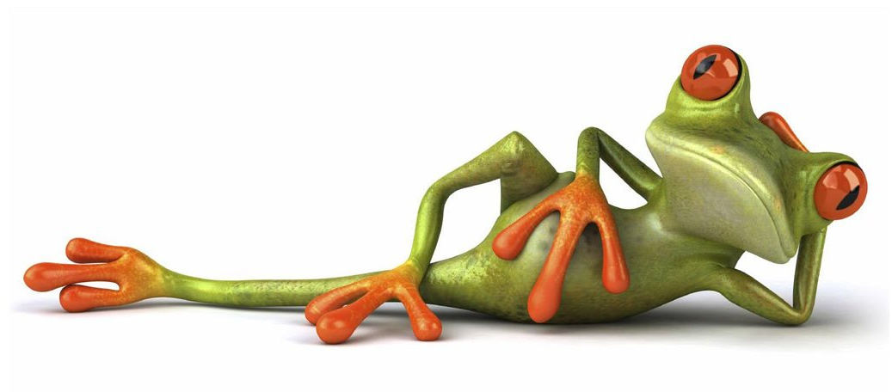

Рис. 6. Ментальные карты

Используйте случайные стимулы
Зайдите в интернет и найдите случайную картинку или статью. Или просто отдельное слово. Подумайте о том, как найденное связано с вашей проблемой.
Вообще-то это очень хорошая идея: отложить в сторону задачу, решение которой вызывает трудности, и вернуться к ней через некоторое время. Особенно этот совет полезен во время экзамена. По крайней мере, вы можете смело переключаться со сложных задач на более легкие – не забывая при этом, конечно, следить за временем, стараясь как можно больше задач решить в срок.

8.15. ШЕСТЬ ШЛЯП МЫШЛЕНИЯ

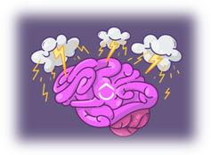
Шесть шляп мышление – это одна из версий классического мозгового штурма. Она имеет игровую форму, позволяет посмотреть на задачу с разных сторон и улучшает внутрикомандное взаимодействие.

Рис. 7. Шесть шляп мышления

Как это делается?
Каждый участник попеременно «одевает» одну из шляп, т.е. обдумывает проблему под одним из 6 углов:
- Синяя шляпа – ее примеряет только один участник – модератор. Он формулирует цель, следит за правильным использованием всех шляп и подводит итоги.
- Белая шляпа – отвечает за аналитическое осмысление проблемы. Участники обсуждают существующие факты, ищут недостающую информацию.
- Красная шляпа – дает возможность высказать эмоциональное отношение к проблеме и возможным вариантам ее решения, а также позволяет включить интуицию.
- Черная шляпа – предполагает пессимистический взгляд на обсуждаемую задачу. Участники обсуждают ее негативные стороны и последствия, критикуют существующие варианты выхода из положения.
- Желтая шляпа – отвечает за оптимистическую сторону проблемы. Необходимо найти выгоду (даже если она неочевидная), выявить скрытые полезные ресурсы и возможности.
- Зеленая шляпа – в этом режиме предполагается собственно генерирование идей и поиск новых, нестандартных методов решения задачи.
В каждой из шести шляп рассматриваются отдельные аспекты мышления.
Синяя шляпа – шляпа управления. В этом блоке рассматриваются организационные вопросы, способы достижения целей.
В белой шляпе – только факты, которые у вас есть. Соответственно, методом исключения можно определить факты, которых не хватает.
Эмоции и чувства лежат в красной шляпе.
Риски и опасности – в черной.
Возможности и преимущества – в желтой.
И наконец, нестандартные идеи, всяческий креатив – в зеленой.
Последовательно используя каждую шляпу (если Вы используете этот метод индивидуально) Вы анализируете проблему с разных позиций – положительных и отрицательных, стандартных и нестандартных, фактов и отношений, эмоций и логики. Благодаря этому Вы можете более глубоко проникнуть в суть рассматриваемого вопроса.

8.16. МЕТОД УОЛТА ДИСНЕЯ

Уж если кто разбирается в творческом мышлении, так это Уолт Дисней, который создал одну из крупнейших кинокомпаний мира. Чем-то его метод напоминает шесть шляп мышления: вам тоже потребуется примерить на себя разные роли, чтобы выйти за рамки.
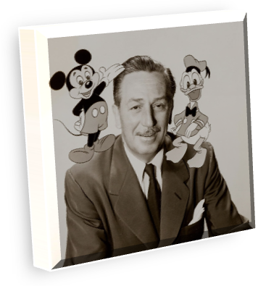

Рис. 8. Метод Уолта Диснея

Прежде чем мы приступим непосредственно к описанию стратегии, важно сказать, что её автором является отнюдь не Уолт Дисней, как можно подумать, а Роберт Дилтс. Робер Дилтс был одним из первых учеников основателей НЛП – Ричарда Бендлера и Джона Гриндера, а также проходил обучение у Грегори Бейтсона и Милтона Эриксона, что придаёт ему, как специалисту, ещё больше авторитета.
Очевидно, что и Роберт Дилтс, как специалист в своей области, и Уолт Дисней, как специалист в своей, являются не просто профессионалами, но людьми с потрясающим творческим потенциалом и завидной степенью креативности. Соответственно, можно сделать и вывод, что рассматриваемая нами стратегия заслуживает пристального внимания.
Как это делается?
Посмотрите на проблему с трех разных точек зрения. Последовательно перевоплощайтесь в каждую из ролей:
- Мечтатель – придумывайте самые безумные идеи и не ограничивайте себя ни в чем. Подумайте, каким могло бы быть идеальное решение идеальными методами.
- Реалист – в этой роли вы рассматриваете замыслы Мечтателя с точки зрения текущих возможностей. Как можно воплотить идею в неидеальном мире. Ищите конкретные пути, в возможности реализации которых уверены.
- Критик – пришло время искать все изъяны в вашем плане. Анализируйте свои идеи, выявляйте слабые места и ошибки.
Совместными усилиями этой троицы вы просчитываете ситуацию и продумываете план.
Креативная стратегия Уолта Диснея является вполне эффективной на практике. Важно знать, что пользуются ей не только мультипликаторы, кинорежиссёры и сценаристы, но и люди, чья жизнь и деятельность связаны с совершенно другими вещами, например, бизнесмены, предприниматели, люди искусства, учёные и даже домохозяйки.

Своеобразным упрощением метода Диснея является использование приема «Перевоплощение».



Рис. 9. Прием «Перевоплощение»

Дел в том, что иногда мы слишком привыкаем к своей личности, чтобы придумывать креативные идеи. Эта техника помогает выйти за рамки себя, загрузить воображение на полную и представить, как бы другие люди решали вашу проблему.
Что нужно делать?
- Как всегда, определите главный вопрос.
- Выберите несколько личностей, которых вы знаете. Это может быть ваш племянник, Дональд Трамп, Бэтмен, Робин Гуд и вообще кто угодно из ныне живущих людей, исторических персоналий или вымышленных героев.
- Напрягите воображение и подумайте, как бы персонаж решал вашу проблему.
Делайте это в группе – это будет весело и поможет лучше проникнуться мышлением героя.

8.17. МЕТОД ШЕСТИ ПОЧЕМУ

Мы анализируем что-либо прежде всего для того, чтобы проникнуть в суть предмета, выявить причинно-следственные связи, разбить проблему на маленькие кирпичики, с которыми справиться куда проще. Вспомните, как трехлетние дети познают мир – эту главную из проблем. Они задают тысячу простых вопросов «Почему?», копая до максимально возможной глубины. На каждый ваш ответ у них готово новое «Почему?».
Этот прием вполне подходит для решения и взрослых задач. Суть его проста. На листе бумаги в нескольких словах обозначьте проблему. Задайте себе вопрос, почему она возникла и рядом запишите основные причины. Затем снова задайте этот же вопрос к каждой из них, и продолжайте до тех пор, пока не дойдете до «атомов» изучаемой проблемы.

Дойдя до первопричин проблемы, вы сможете увидеть всю картину целиком. И у вас сразу же появятся идеи, как повлиять на ситуацию, затрагивая наиболее уязвимые элементы системы. Особенно хорошо этот метод работает при решении комплексных проблем.

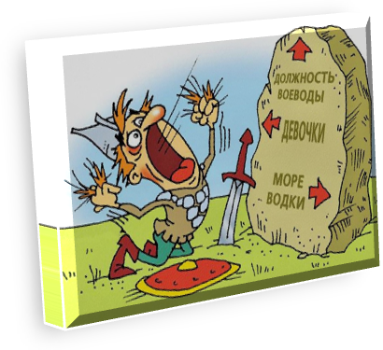

Рис. 10. Метод шести почему

Задачу можно несколько усложнить. Установите для себя некоторый лимит ответов, не достигнув которого вы не можете переходить на следующий уровень. К примеру, вы должны найти не менее 6 ответов на вопрос. К каждому из них вы снова задаете этот вопрос, и снова ищете 6 причин. Это может показаться несколько искусственным, но такие рамки стимулируют и дисциплинируют мозг. В дальнейшем можно будет отбросить некоторые из объяснений, если они окажутся притянутыми за уши.

8.18. МЕТОДИКА «SCAMPER»

Одной из сильных методик генерации новых идей, которая подходит для любого человека является методика «SCAMPER». Вполне понятно, что генерация новых идей – процесс весьма непростой. Некоторые люди могут легко и просто придумывать всевозможные новые идеи, словно они у них наготове постоянно, другие же и после тщательных напряжённых размышлений не могут придумать ничего действительно интересного, кроме одной-двух идей из разряда «всё это уже было». Это не хорошо и не плохо, просто у разных людей разное мышление и разные способности. И если вдруг у вас возникла потребность в том чтобы придумать новую идею, но в голову ничего толкового не приходит, вам на помощь придёт как раз методика «SCAMPER».

Методика «SCAMPER» представляет собой схему постановки определённых вопросов, которые стимулируют генерацию новых идей. Другими словами, это методика креативности.
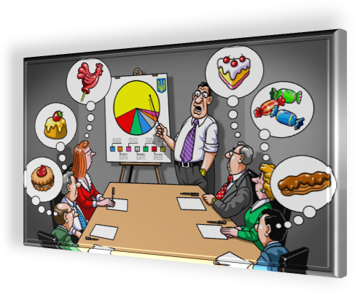

Рис. 11. Методика «SCAMPER»

Её автором считается человек по имени Боб Эберле, однако усовершенствовал её американский журналист и исследователь творческого процесса Алекс Осборн. Методика основывается на мнении о том, что всё новое является модификацией того, что уже есть. «SCAMPER» - это аббревиатура, где каждой буквой обозначается слово, описывающее самостоятельный способ работы с характеристиками изучаемой проблемы.
«SCAMPER» – это:
- S – Substitute (замещение).
- C – Combine (комбинирование).
- A – Adapt (адаптация).
- M – Modify/Magnify (модификация, увеличение).
- P – Put to Other Uses (предложение другого применения).
- E – Eliminate (устранение или сведение действия до минимума).
- R – Rearrange/Reverse (обращение, изменение порядка).
Перед применением методики необходимо чётко поставить задачу: определить проблему, которая требует решения, или идею, которая должна быть разработана. Причём, использоваться методика может абсолютно в любой сфере: личной жизни, семейных отношениях, работе, бизнесе, предоставлении товаров и услуг и т.д. Как только задача поставлена, задаются вопросы по схеме «SCAMPER», которая включает в себя более 60 вопросов для генерации идей и примерно 200 слов, способствующих возникновению ассоциаций. Рассмотрим основные из них.
SUBSTITUTE (ЗАМЕЩЕНИЕ)

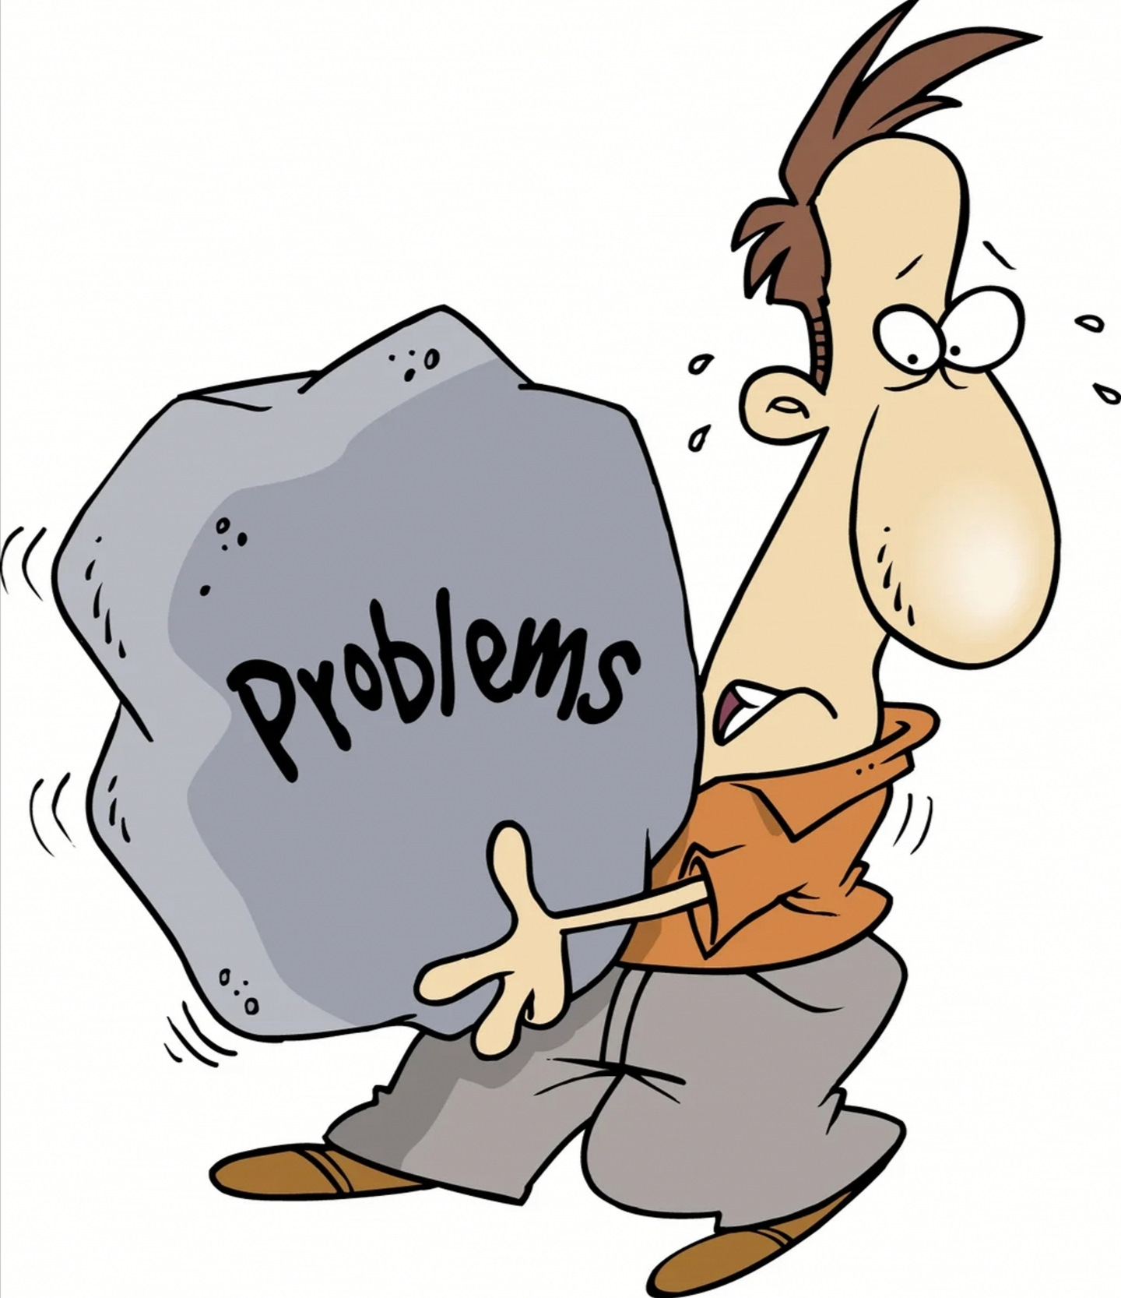

Нужно поразмыслить о том, как и чем можно заменить часть имеющейся проблемы, сервиса или процесса; людей, схемы действий, эмоции и т.д., что уже само по себе нередко приводит к появлению новых идей.

Рис. 12. Замещение

Вопросы:
- Как и чем можно заменить составляющие части?
- Как и чем можно заменить имеющиеся правила?
- Как и чем можно заменить форму?
- Как и чем можно заменить запах, звук, поверхность, цвет?
- Как и кем можно заменить участников процесса?
- Можно ли изменить название?
- Можно ли заменить одну часть другой?
- Можно ли применить данную идею в новом направлении?
- Можно ли изменить свои ощущения, связанные с этим?
- Можно ли изменить своё отношение к этому?
Слова для ассоциаций: переключить, поменять местами, занять место, заменитель, подменить, придать форму, отложить, сменить место, заменить, сменить имя, освободить, заместитель, замена, обменять, изменить.
COMBINE (КОМБИНИРОВАНИЕ)

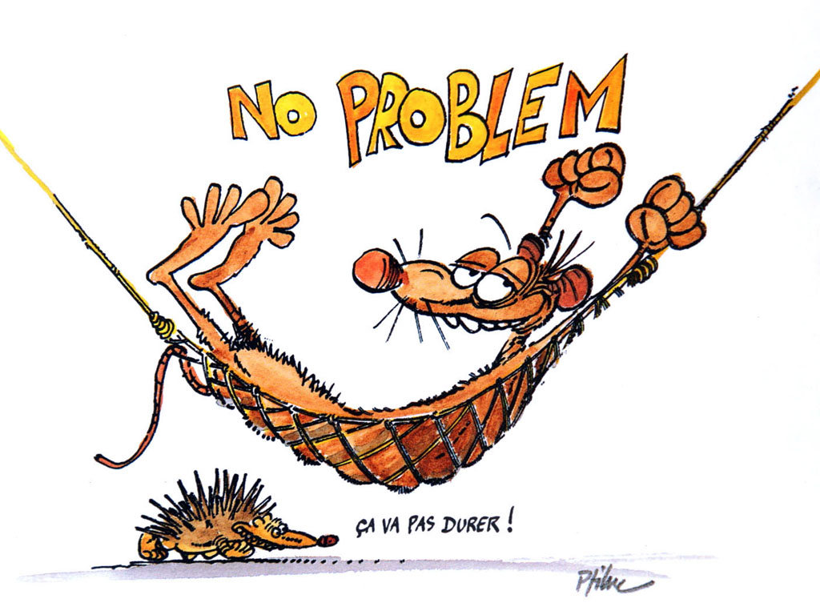

Попытайтесь понять, можно ли скомбинировать несколько частей поставленной проблемы для её решения или усиления взаимодействия этих частей.

Рис. 13. Комбинирование

Креативное мышление и генерация идей предполагают именно сочетание уже имеющихся, но изначально не связанных друг с другом частей проблемы или замысла для создания того, чего ещё нет.
Вопросы:
- Можно ли скомбинировать несколько замыслов или их частей и как?
- Можно ли скомбинировать результаты каждого замысла или их частей и как?
- Можно ли скомбинировать поставленную задачу с чем-то другим?
- Что может быть скомбинировано, чтобы расширилась область применения?
- Какие части (материалы, товары, услуги) могут быть скомбинированы?
- Можно ли скомбинировать различные способности для достижения результата?
Слова для ассоциаций: объединить, соотнести, скомплектовать, связать, перемешать, соединить, собрать воедино, создать союз, совместить, смешать.
ADAPT (АДАПТАЦИЯ)

Задумайтесь о том, как с помощью уже имеющихся идей и способов решить новые задачи? Вполне вероятно, что это и будет нужным решением. Здесь важно руководствоваться тем, что все новые идеи состоят из частей уже существующих.



Рис. 14. Адаптация

Вопросы:
- Существуют ли аналоги, и на что это может быть похоже?
- Сталкивался ли я уже с чем-то подобным?
- Что ещё можно извлечь из этой ситуации?
- Чем из уже существующего я могу воспользоваться, чтобы решить эту проблему?
- Могу ли я скопировать кого-то и чьи идеи я могу использовать для себя?
- Какие уже существующие идеи я могу адаптировать под себя?
- Может ли моя концепция быть представлена в другим контексте?
- Есть ли в других областях идеи, которые можно было бы применить?
Слова для ассоциаций: варьировать, трансформировать, устанавливать, перерабатывать, оценивать, проверять, переигрывать, модернизировать, соотносить, соответствовать, искать свой стиль, применять, заимствовать, копировать, связывать, подстраиваться, приспосабливаться.
MODIFY/MAGNIFY (МОДИФИКАЦИЯ, УВЕЛИЧЕНИЕ)

Поищите возможные способы расширения или модификации имеющихся идей. Таким образом, можно добиться не только трансформации существующих вариантов решения проблемы, но и суметь увидеть её под новым ракурсом, а также увеличить эффективность своих действий.

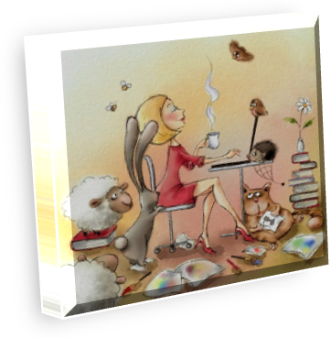

Рис. 15. Расширение (модификация) идей

Вопросы:
- Что и как можно модифицировать?
- Какие идеи можно расширить и как?
- Как и что можно сделать с большей эффективностью?
- Можно ли это легко повторить?
- Можно ли придать имеющимся идеям и концепциям дополнительную ценность?
Слова для ассоциаций: сделать эффективнее, увеличить, акцентировать, придать значимость, сделать интенсивнее, повысить, распространить, усилить, добавить, применить.
PUT TO OTHER USES (ПРЕДЛОЖЕНИЕ ДРУГОГО ПРИМЕНЕНИЯ)

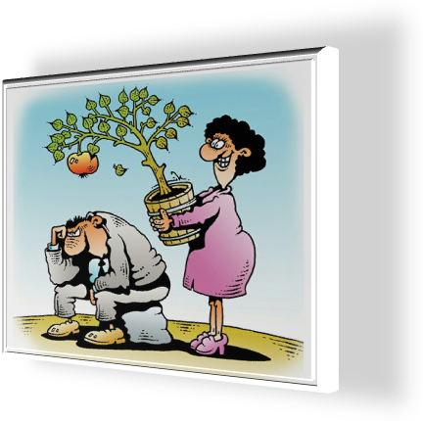
Есть ли у имеющейся на данный момент идеи другие области применения? Есть ли среди того, что вы использовали ранее, что-то, при помощи чего вы могли бы решить настоящую проблему? Во многих случаях всего лишь одним способом можно решить несколько задач. Нужно лишь увидеть эту возможность.

Рис. 16. Предложение другого применения

Вопросы:
- Как ещё это можно использовать?
- Может ли это быть применено не только к тому, что планировалось, но и к чему-либо другому?
- Как данную идею мог бы использовать ребёнок или пожилой человек?
- Можно ли применить имеющуюся идею, модифицировав её?
- Как бы я оценил эту идею, если бы узнал её только сейчас?
Слова для ассоциаций: обрабатывать, оперировать, использовать преимущества, манипулировать, извлекать пользу, разбираться, расширять, задействовать, использовать, применять, делать доступным, переставлять, делать более удобным.
ELEMINATE (УСТРАНЕНИЕ ИЛИ СВЕДЕНИЕ ДО МИНИМУМА)

Представьте, что случится, если некоторые из частей вашей нынешней идеи или концепции будут устранены или минимизированы с целью её дальнейшей разработки? Попробуйте избавиться от нескольких составляющих, варьируйте компоненты, переставляйте слагаемые местами – это поможет вам сузить круг проблем и перейти от общего к частному.



Рис. 17. Устранение или сведение к минимуму

Вопросы:
- Можно ли упростить эту проблему?
- Что можно удалить из контекста без существенных изменений?
- Какое условие не является обязательным?
- Можно ли сделать исключение из правил?
- Можно ли и нужно ли разделять проблему на несколько частей?
- Можно ли придать этому меньший объём?
Слова для ассоциаций: стереть, сократить, упростить, убрать, очистить, смоделировать, ликвидировать, ограничить, подавить, избавиться, удалить, исключить, искоренить, игнорировать, контролировать, отменить, упразднить.
REARRANGE/REVERSE (ОБРАЩЕНИЕ, ИЗМЕНЕНИЕ ПОРЯДКА)

Задумайтесь над тем, есть ли возможность действовать в обратном порядке, изменить последовательность действий, что для этого нужно сделать и как это будет выглядеть? В некоторых ситуациях это позволяет быстро найти решение проблемы и способствует появлению новых идей.

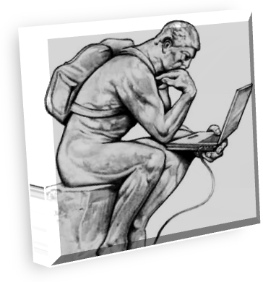

Рис. 18. Обращение, изменение порядка

Вопросы:
- Какой порядок будет наиболее оптимальным?
- Являются ли отдельные части взаимозаменяемыми?
- Может ли быть иная последовательность действий?
- Можно ли поменять местами причину и следствие?
- Можно ли поменять местами положительные и отрицательные аспекты?
- Что будет, если рассмотреть проблему в обратном порядке?
- Что будет, если я буду действовать от обратного?
Слова для ассоциаций: удалить, переделать, повернуть, перевернуть, заменить, поменять, переставить, реорганизовать, изменить концепцию, поменять порядок, инвертировать, вернуть, прервать, переместить, изменить.
Как можно заметить, методика «SCAMPER» довольно проста в применении, хотя на первый взгляд может показаться иначе. Важно понять, что во многом она подразумевает разрыв шаблона и поиск новых способов решения проблем и генерации идей, основывающийся на уже существующих решениях и идеях. Но в гораздо большей степени здесь важна именно практика, т.к. без неё методика не принесёт никакого результата. Следуйте технике «SCAMPER» и новые идеи, а также интересные способы решения проблем не заставят себя долго ждать.

8.19. АЛГОРИТМ КРОВИЦА

Алгоритм - это последовательность действий, приводящая к решению. Связующий алгоритм Кровица - это руководство к решению проблем, основанное на изменении связей между вещами. Кровиц выделил 42 “слова-связки”:

Таблица 2. Слова-связки

об | у | для | чье | вокруг | к
поперек | из-за | от | из | до тех пор | под
после | перед | если | на | так | сверху
против | между | в | напротив | затем | когда
среди | на | рядом | или | хотя | где
и | Чем | не | снаружи | сквозь | пока
как | снизу | теперь | через | до | с

Если вам нужно найти творческое решение, просто попытайтесь “связать” элементы разными способами. В качестве примера Кровиц использовал классическую задачу рентгеновских лучей Дункера. Нужно было удалить неоперабельную опухоль желудка с помощью рентгеновских лучей, не повреждая здоровых тканей. Однако излучение, способное разрушить опухоль, поражает и здоровые ткани вокруг. Наилучшим решением оказалось направить несколько слабых лучей через разные участки организма таким образом, чтобы они пересеклись на опухоли. Кровиц продемонстрировал, как можно использовать связывающий алгоритм для решения этой и других задач.
Как это делается?
Это на удивление просто. Составьте предложения с каждым словом-связкой, которые касались бы опухоли. Например:
1. Направить лучи через пищевод.
2. Снизить чувствительность у тканей.
3. Вывести опухоль из ткани.
4. Направлять сильные лучи после слабых.
5. Установить защиту на стенки желудка.
6. Добраться до опухоли через желудок.
7. Ввести канюлю сквозь стенку желудка.
8. Убрать мощность из лучей.
9. Подвести опухоль к внешней поверхности.
Кровиц заявлял, что его метод хорош, так как он заставляет человека искать новые связи между элементами задачи.

20. ПРОДУКТИВНАЯ МОДЕЛЬ МЫШЛЕНИЯ ХАРСОНА

Эта модель была разработана теоретиком творчества Тимом Харсоном и была опубликована в книге «Думай лучше» в 2007 году. Модель представляет собой структурированную базу для решения проблем творческим способом при помощи критического мышления.

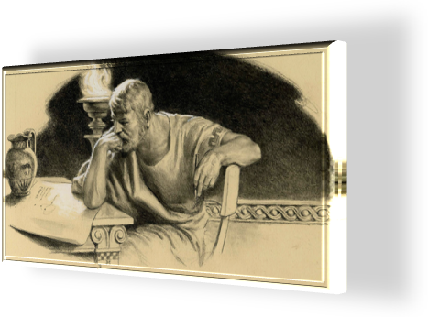

Рис. 19. Продуктивная модель мышления Харсона

Модель состоит из шести шагов:
- Спросите себя «Что происходит?».
- Спросите себя «Что будет считаться успехом?».
- Спросите себя «Какой самый главный вопрос?».
- Ответьте на вопросы.
- Придумайте решение.
- Подберите ресурсы.
Рассмотрим каждый шаг по отдельности.
1. Спросите себя «Что происходит?»

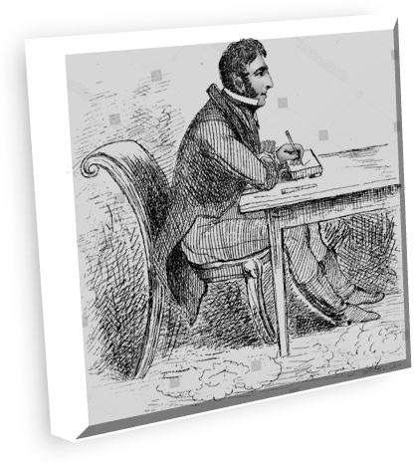

В первую очередь вам нужно глубоко понять проблему, прежде чем приступить к ее решению. Это ключевой момент, который очень часто пропускают в виду кажущейся ненужности.

Рис. 20. Спросите себя «Что происходит?»

Задайте себе четыре вопроса:
Вопрос 1. В чем состоит проблема?
- Что вас тревожит? И что раздражает покупателей/клиентов/пользователей/других людей?
- Что вышло из равновесия?
- Что могло бы работать лучше? Что бы вы могли улучшить?
- На что и кто жалуется?
- Какие проблемы у вас есть?
- Что заставляет вас принять меры?
Придумайте как можно больше вопросов, выделите на это солидный кусок времени. Даже если вы думаете, что четко понимаете, в чем состоит проблема, вам нужно задать как можно больше вопросов.
Вопрос 2. Кто или что влияет на проблему?
Вам нужно задать себе вопросы не только о том, кто или что негативно влияет на ситуацию, но и что оставить в силе, что способствует тому чтобы не стало еще хуже.
- Что влияет на проблему прямо или косвенно?
- Почему эта проблема так важна для вас?
- Кто получит преимущество, если вы не решите проблему? И что получите вы, если ее решите?
Вопрос 3. Какая есть информация?
Теперь соберите любую доступную информацию о вашей проблеме. Что вы знаете? Чего вы не знаете? Кто-то пытался решить эту же проблему раньше? Если так, то какие уроки можно извлечь из того опыта? Убедитесь, что проблема реально существует, а не выдумана вами.
Вопрос 4. Что можно предположить о будущем?
Предскажите события, которые будут в будущем. Предположите все возможные варианты – если проблема будет решена и если не будет. На решенной проблеме сосредоточьтесь основательней, скажите себе «Было бы прекрасно, чтобы…».
2. Спросите себя «Что будет считаться успехом?»

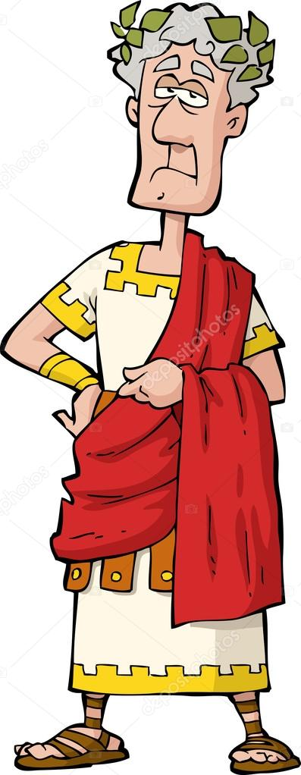

Теперь вам нужно определить, какой результат будет считаться успехом для вас лично.

Рис. 21. Спросите себя «Что будет считаться успехом?»

Для этого существуют четыре вопроса:
- К какому результату приведет удачное решение?
- К какому результату не должно привести удачное решение?
- Какие есть доступные ресурсы? Какие ресурсы вы готовы потратить на решение? Сколько у вас есть времени?
- Что определяет успех? Как его можно измерить?
3. Спросите себя «Какой самый главный вопрос?»
Цель этого шага в составлении списка вопросов, ответив на которые можно найти решение проблемы. Чтобы сделать это, посмотрите на информацию, которую вы уже собрали на предыдущих этапах. Теперь начинайте придумывать вопросы: «Как бы я мог…?», «Как мы…?».
Составьте как можно больше вопросов, а затем оставьте три самых важных. Определите самый главный вопрос.
4. Ответьте на вопросы
На этом этапе запасаетесь временем и отвечаете на все вопросы, которые вы записали на трех предыдущих этапах. Особенное внимание уделяете тем самым трем самым главным вопросам.
На каждый вопрос постарайтесь найти десять разных ответов, например три нормальных ответа и семь совершенно причудливых. Это поможет вам включить творческий подход.
5. Придумайте решение
Теперь вам нужно собрать все идеи и ответы вместе и найти полностью сформированное решение. Для начала найдите несколько решений и сравните их вопросами из второго шага, там где у вас установлены критерии успешного решения.
Когда нашли лучшее решение, пойдите еще дальше и придумайте, что нужно сделать, чтобы оно было еще лучше. Как можно переработать решение, чтобы оно еще больше соответствовало требуемым критериям?
6. Подберите ресурсы
На этом этапе вы определяете людей или другие ресурсы, требующиеся для решения проблемы. В идеале вы должны добиться эффективности – решить проблему как можно лучше и при этом потратить как можно меньше ресурсов и времени.
Как мы видим, эта модель проводит своего пользователя за руку, а ему остается лишь вооружиться ручкой и бумагой.

9. СПИСОК ИСТОЧНИКОВ ИНФОРМАЦИИ

9.1. СПИСОК ЛИТЕРАТУРЫ

- Щедрин, Д.С. Научиться учиться / Д.С. Щедрин // Официальный сайт ГБПОУ «СОУОР» [Электронный ресурс]: [сайт]. URL: https://souor.siteedu.ru/partition/47915/.

9.2. СПИСОК ИСТОЧНИКОВ ИЛЛЮСТРАЦИЙ

- Рис. 1. Использована картинка, размещенная по адресу: https://1.bp.blogspot.com/-NaVjIU2Vfh8/WcYQ8MMalnI/AAAAAAAAA6k/pgM_KR98Tr07Af25hCDMqzY4CRpYroH8gCLcBGAs/s1600/%25D0%25BE%25D0%25B1%2B%25D1%258D%25D1%2582%25D0%25BE%25D0%25BC%2B%25D0%25BD%25D1%2583%25D0%25B6%25D0%25BD%25D0%25BE%2B%25D0%25B7%25D0%25BD%25D0%25B0%25D1%2582%25D1%258C%2B%25D0%25BA%25D0%25B0%25D0%25B6%25D0%25B4%25D0%25BE%25D0%25BC%25D1%2583.jpg.
- Рис. 2. Использована картинка, размещенная по адресу: https://www.pinkbus.ru/im/600x600/471475/0/1225388/img0001_1.jpg?ts=v2.
- Рис. 3. Использована картинка, размещенная по адресу: http://1.bp.blogspot.com/-tRxsB-vHVMk/U38d6ri7zuI/AAAAAAAAAVo/0kSv38pJkWw/s1600/2.jpg.
- Рис. 4. Использована картинка, размещенная по адресу: https://st2.depositphotos.com/4205617/11809/v/950/depositphotos_118090628-stock-illustration-archimedes-sitting-in-the-bath.jpg.
- Рис. 5. Использована картинка, размещенная по адресу: https://s13.stc.all.kpcdn.net/share/i/4/1261987/inx960x640.jpg.
- Рис. 6. Использована картинка, размещенная по адресу: https://catherineasquithgallery.com/uploads/posts/2021-03/1614552747_70-p-kartinki-na-belom-fone-prikolnie-83.jpg.
- Рис. 7. Использована картинка, размещенная по адресу: https://pbs.twimg.com/media/DcxVKl3XUAI80yq.jpg.
- Рис. 8. Использована картинка, размещенная по адресу: https://4.bp.blogspot.com/-CJqKfRNON7Y/XGX-gm9Y2eI/AAAAAAABGwk/iamNBi7Yo0A7hPwAOBQMJHygJgsE0Q5CgCLcBGAs/s1600/walt%2Bdisney.jpg.
- Рис. 9. Использована картинка, размещенная по адресу: https://e7.pngegg.com/pngimages/602/154/png-clipart-teacher-cartoons-mammal-vertebrate.png
- Рис. 10. Использована картинка, размещенная по адресу: https://pp.userapi.com/c628824/v628824670/51525/gP7u8Fh9k0I.jpg.
- Рис. 11. Использована картинка, размещенная по адресу: https://ic.pics.livejournal.com/gazeta_2000/34720856/71026/71026_original.jpg.
- Рис. 12. Использована картинка, размещенная по адресу: https://a.d-cd.net/MhhJBzZAKzSAWX2kkEHUpqfOFNw-1920.jpg.
- Рис. 13. Использована картинка, размещенная по адресу: https://mixapo.ru/wp-content/uploads/2021/01/no-problem_ptiluc.jpg.
- Рис. 14. Использована картинка, размещенная по адресу: https://i.ytimg.com/vi/J2TLNsleUSU/maxresdefault.jpg.
- Рис. 15. Использована картинка, размещенная по адресу: https://i.pinimg.com/736x/72/42/e1/7242e13741c202660464201bf10db3b6.jpg.
- Рис. 16. Использована картинка, размещенная по адресу: https://stihi.ru/pics/2020/07/04/3886.jpg.
- Рис. 17. Использована картинка, размещенная по адресу: https://static7.depositphotos.com/1020070/693/v/950/depositphotos_6935258-stock-illustration-ancient-greek-man.jpg.
- Рис. 18. Использована картинка, размещенная по адресу: https://ic.pics.livejournal.com/skoviaktualno/71497448/963557/963557_900.jpg.
- Рис. 19. Использована картинка, размещенная по адресу: http://www.mirse-msk.ru/wp-content/uploads/2017/11/829fd53f10b85641151a2a4230d-1.jpg.
- Рис. 20. Использована картинка, размещенная по адресу: https://editorial01.shutterstock.com/wm-preview-1500/8680746a/e7d5ab6a/george-cruikshank-shutterstock-editorial-8680746a.jpg.
- Рис. 21. Использована картинка, размещенная по адресу: https://st.depositphotos.com/1283262/2741/v/950/depositphotos_27410895-stock-illustration-the-roman-emperor.jpg.

Источник: [1].
В некоторых модификациях метода еще добавляется позиция «наблюдатель», которые оценивает деятельность каждого из описанной троицы и при необходимости дополняет ее.

